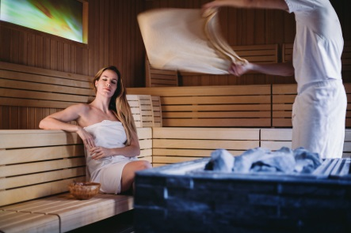
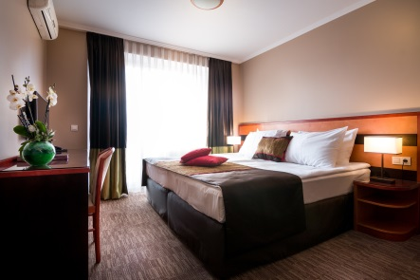
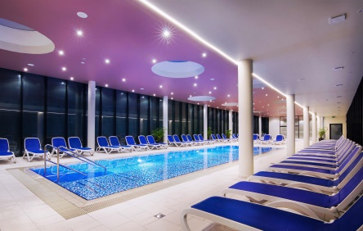
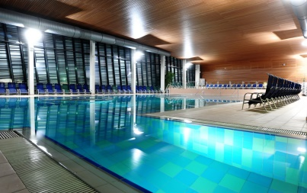


Via Balance s.r.o Kolín pořádá zájezd do SLOVINSKA
Luxusní pobytový zájezd v termálních lázních
Moravské Toplice
Ráno vyrážíme, v poledne se ubytujeme, odpoledne se koupeme a večer zakončíme u bohatého švédského stolu. Váš první den v termálním ráji.
Počet mís je omezen, rezervujte své místo včas.
v Moravských Toplicích v hotelu Terme Vivat 5 * 28.6. - 2.7.2027
Terme Vivat se nacházejí v severovýchodní části Slovinska v idylické vesničce Moravske Toplice, známé svou unikátní léčivou bílou a černou termální vodou. Bazénový komplex Terme Vivat pokrývá cca. 2 000 m2 vodních ploch s vnitřními i venkovními bazény. Z termálních pramenů Terme Vivat
z hloubky 1250 m vyvěrá unikátní léčivá černá termální voda, která existuje na světě pouze
v Moravských Toplicích . Černá termální voda má zakalený vzhled, slanou chuť, voní lehce po oleji
a působí blahodárně na organismus. Venkovní bazénový komplex je otevřen celoročně kromě bazénu olympijské velikosti 50 m délky - 26 °C . Ten je otevřen od 1.6. – 30.8. a je s normální vodou. Celoročně jsou otevřeny ve venkovní části : : menší » černý bazén » 38 – 39 °C s unikátní černou termální vodou, wellness bazén 33 °C a přechodový bazén z vnitřního areálu 34 °.
Vnitřní soustava krytých bazénů funguje celoročně – celkem 5 –a má tyto bazény : velký rekreační bazén 31 - 34 °C, menší bazén s černou termální vodou 37 - 39 °C ( v zóně 18 + ) ; v zóně 18 + je dále wellnes bazén 33 ° a malý bazén s jacuzi ; 2 x jacuzi v přední části kde je rovněž i dětský bazén 35 °C.Lázeňský komplex má dále k použití saunový svět , od tureckého Hammamu, finské, parní, infra, finské bylinkové sauny, tilarové sauny. K použití je bezplatně fittness centrum. Možnost sportovních aktivit, výletů do okolí, půjčovna kol viz podrobný popis na stránkách.
 | CENA /OSOBA
Dosp.osoba ve dvoulůžkovém pokoji s balkonem  Dosp.osoba ve dvoulůžkovém pokoji s balkonem sama na pokoji | 11.990 Kč  13.850 Kč
Cena zahrnuje:
4x ubytování ; 4x polopenze – snídaně i večeře bohatý švédský stůl včetně regionálních specialit
každodenní úklid pokoje , výměna ručníků , závěrečný úklid
neomezený vstup do komplexu termálních bazénů a Fitnes centra
koupání v den příjezdu i odjezdu ; koupací plášť a koupelová osuška ; pantofle na pokoji
Wi-Fi na pokoji i v celém areálu hotelu ;
Autobusovou dopravu včetně 1 výletu ; pobytovou taxu a registrační poplatek
Cena nezahrnuje:
- cestovní pojištění – od od Union pojišťovny
- cena na osobu na dobu zájezdu– 200 Kč do 70 roku věku ; nad 70 let = 400 .-
Přihlášky : Hana Živčáková - : viabalance@viabalance.cz Tel. : +420 774 420 450
https://viabalance.cz/cestovani/slovinsko-moravske-toplice-terme-vivat-5/
Záloha 2.000.- do 15.3.2027 ; doplatek do 26.5.2027
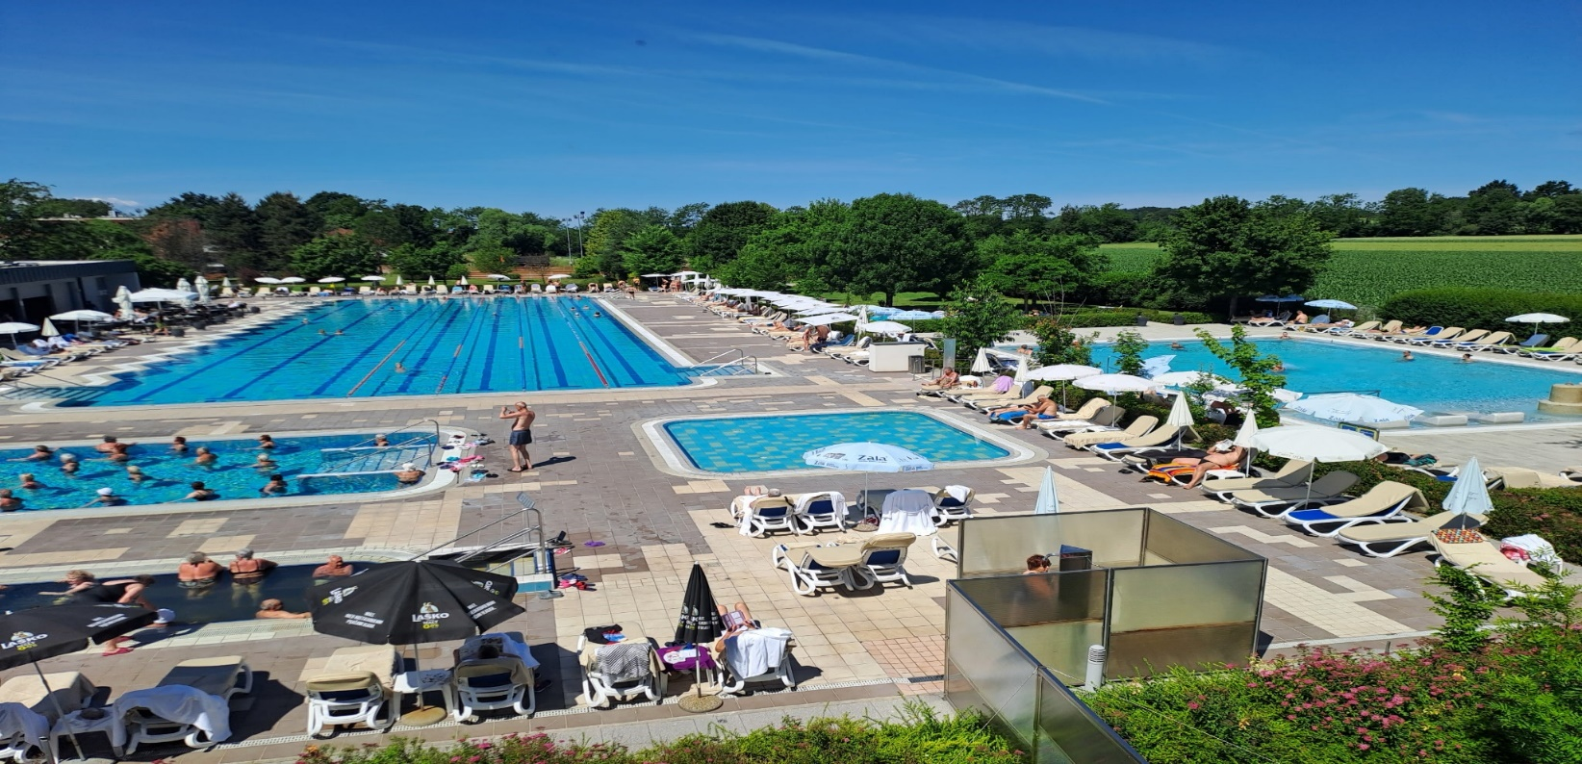
Nabízené pokoje jsou v hlavní budově hotelu, všechny s balkonem nebo s terasou! Všechny pokoje jsou vybaveny klimatizací, LCD TV, telefonem, Wi-Fi, mini barem, varnou konvicí , trezorem, koupelnou se sprchou nebo vanou, WC a vysoušečem vlasů. Přístup k bezdrátové síti je zajištěn v celém areálu hotelu a bazénu.

